**Display LCD 16x2**

Informações Gerais

|  |  |  |  |
| --- | --- | --- | --- |
| **Título da Atividade** |  | **Data** | **Turma** |
|  | **Nome** | **Função** | **Nota da Equipe** |
| Aluno | Guilherme Gonçalves de Souza | Todas |  |

Evolução das Atividades

|  |  |  |  |
| --- | --- | --- | --- |
| **Atividade** | **Nome da atividade** | **Concluído (%)** | **OBS (Opcional)** |
| Atividade 1 | Repita a atividade realizada no vídeo e teste seu circuito. | 100% |  |
| Atividade 2 | Insira no display o seu nome e sobrenome na primeira linha e a sua turma na segunda linha, faça isso dentro da função loop(); | 100% |  |
| Atividade 3 | Modifique a atividade anterior para mostrar seu nome, sobrenome e turma apenas na inicialização do Arduino, aguarde 10 segundos e apague o texto do display, deixando as duas linhas sem texto. Pesquise como fazer isso. | 100% |  |
| Atividade 4 | Insira um botão no seu projeto (reveja se necessário a aula de botões), use o mesmo código do exercício anterior e ao entrar no loop imprima o valor do botão no LCD. Botão não pressionado escreve LOW ou DESLIGADO, botão pressionado HIGH ou LIGADO. | 100% |  |
| Atividade 5 | Insira um LED vermelho no exercício anterior (nome, sobrenome e turma aparecem por 10 segundos), após isso o LED deve ligar quando o botão for pressionado e apagar quando o botão for liberado. No Display deve aparecer primeira linha a data de hoje (coloque fixo como um texto) e na segunda linha o estado do LED. LED LIGADO ou LED DESLIGADO. | 100% |  |
| Atividade 6 | Ainda usando o código do exercício anterior pesquise como ciar efeitos nos display como scroll, apagar ou piscar o display etc. O display deverá continuar apresentado os dados dos exercícios anteriores alternando os efeitos. | 100% |  |
| Atividade 7 | Desafio | 0% |  |

Montagem

Montagem 1

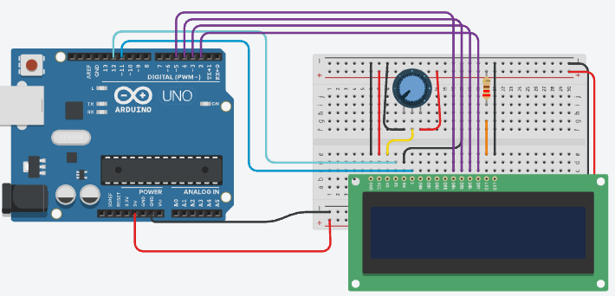

Montagem 2



Montagem 3



Montagem 4

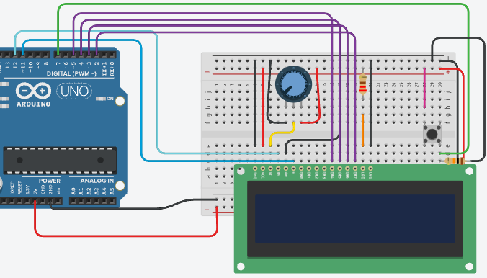

Montagem 5

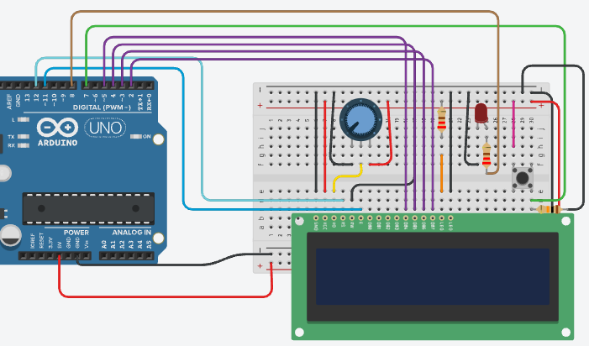

Montagem 6

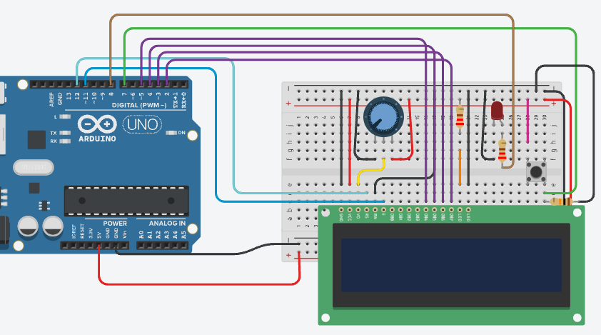

Montagem 7

Lista de Componentes

|  |  |
| --- | --- |
| **Quant** | **Descrição** |
| 1 | Arduino Uno |
| 1 | Protoboard |
| Diversos | Jumpers |
| 1 | Potenciômetro |
| 1 | Resistor 10k (para o botão) |
| 2 | Resistores 220 h (para o led e o display) |
| 1 | Led |
| 1 | Botão |
| 1 | Display LCD 16x2 |

Código

Código Montagem 1

#include <LiquidCrystal.h>

LiquidCrystal lcd(12, 11, 5, 4, 3, 2);

void setup() {

lcd.begin(16, 2);

lcd.setCursor(3, 1); lcd.print("hello, world!");

}

void loop() {

int segundos;

lcd.setCursor(0, 1); // na linha de baixo

// linha 0, na coluna de baixo

segundos = millis() / 1000;

lcd.print(segundos);

}

Código Montagem 2

#include <LiquidCrystal.h>

LiquidCrystal lcd(12, 11, 5, 4, 3, 2);

void setup() {

lcd.begin(16, 2);

}

void loop() {

lcd.setCursor(0, 0);

lcd.print("Guilherme Goncalves");

lcd.setCursor(0, 1); // na linha de baixo

// linha 0, na coluna de baixo

lcd.print("2 Info U tarde");

}

Código Montagem 3

#include <LiquidCrystal.h>

LiquidCrystal lcd(12, 11, 5, 4, 3, 2);

void setup() {

lcd.begin(16, 2);

lcd.setCursor(0, 0);

lcd.print("Guilherme Goncalves");

lcd.setCursor(0, 1); // na linha de baixo

// linha 0, na coluna de baixo

lcd.print("2 Info U tarde");

delay(1000);

lcd.clear();

}

void loop() {

}

Código Montagem 4

#include <LiquidCrystal.h>

LiquidCrystal lcd(12, 11, 5, 4, 3, 2);

int bot1 = 7;

void setup() {

Serial.begin(9600);

pinMode(bot1, INPUT);

lcd.begin(16, 2);

lcd.setCursor(0, 0);

lcd.print("Guilherme Goncalves");

lcd.setCursor(0, 1); // na linha de baixo

// linha 0, na coluna de baixo

lcd.print("2 Info U tarde");

delay(1000);

lcd.clear();

}

void loop() {

int valor1 = digitalRead(bot1);

Serial.println(valor1);

if(valor1 == 1){

lcd.setCursor(0, 0);

lcd.print("Ligado");

}

if(valor1 == 0){

lcd.setCursor(0, 1); // na linha de baixo

// linha 0, na coluna de baixo

lcd.print("Desligado");

}

else{

lcd.clear();

}

}

Código Montagem 5

#include <LiquidCrystal.h>

LiquidCrystal lcd(12, 11, 5, 4, 3, 2);

int bot1 = 7;

int led = 8;

void setup() {

Serial.begin(9600);

pinMode(bot1, INPUT);

pinMode(led, OUTPUT);

lcd.begin(16, 2);

lcd.setCursor(0, 0);

lcd.print("Guilherme Goncalves");

lcd.setCursor(0, 1); // na linha de baixo

// linha 0, na coluna de baixo

lcd.print("2 Info U tarde");

delay(1000);

lcd.clear();

}

void loop() {

int valor1 = digitalRead(bot1);

Serial.println(valor1);

lcd.setCursor(0, 0);

lcd.print("18/10/2021");

if(valor1 == 1){

lcd.setCursor(0, 1); // na linha de baixo

// linha 0, na coluna de baixo

lcd.print("Ligado");

digitalWrite(led, HIGH);

}

if(valor1 == 0){

lcd.setCursor(0, 1);

lcd.print("Desligado");

digitalWrite(led, LOW);

}

else{

lcd.clear();

digitalWrite(led, LOW);

}

}

Código Montagem 6

#include <LiquidCrystal.h>

LiquidCrystal lcd(12, 11, 5, 4, 3, 2);

int bot1 = 7;

int led = 8;

void setup() {

pinMode(bot1, INPUT);

pinMode(led, OUTPUT);

lcd.begin(16, 2);

lcd.setCursor(0, 0);

lcd.print("Guilherme Goncalves");

lcd.setCursor(0, 1); // na linha de baixo

// linha 0, na coluna de baixo

lcd.print("2 Info U tarde");

// Faz a rolagem para a direita

for(int posi_LCD = 0; posi_LCD < 52; posi_LCD ++)

{

lcd.setCursor(16,1);

lcd.scrollDisplayRight();

delay(100);

}

lcd.noDisplay(); // Desliga a tela do display

delay(200);

lcd.display(); // Liga a tela do display

delay(1000);

lcd.clear();

}

void loop() {

int valor1 = digitalRead(bot1);

lcd.setCursor(0, 0);

lcd.print("25/10/2021");

lcd.blink(); // Pisca o cursor

if(valor1 == 1){

lcd.setCursor(0, 1); // na linha de baixo

// linha 0, na coluna de baixo

lcd.print("Ligado");

digitalWrite(led, HIGH);

}

if(valor1 == 0){

lcd.setCursor(0, 1);

lcd.print("Desligado");

digitalWrite(led, LOW);

lcd.noDisplay(); // Desliga a tela do display

delay(200);

lcd.display(); // Liga a tela do display

delay(200);

}

else{

lcd.clear();

digitalWrite(led, LOW);

}

}

Código Montagem 7

-

Referências

ESPAÇO CMaker. **A boa prática de indentar em C**. Disponível em: <http://cmaker.com.br/a-boa-pratica-de-indentar-em-c/>. Acesso em: 18 de out. de 2021.

YOUTUBE. **Tinkercad Aula 14 - Display de LCD**. Disponível em: <https://www.youtube.com/watch?v=sh1cmiA3cFs>. Acesso em: 18 de out. de 2021.

ARDUINO.CC. **Documentação de Referência da Linguagem Arduino**. Disponível em: <https://www.arduino.cc/reference/pt/>. Acesso em: 18 de out. de 2021.

ARDUINO.CC. **LiquidCrystal Library**. Disponível em: <https://www.arduino.cc/en/Reference/LiquidCrystal>. Acesso em: 18 de out. de 2021.

ARDUINO.CC. **Métodos scrollDisplayLeft () e scrollDisplayRight ()**. Disponível em: <https://www.arduino.cc/en/Tutorial/LibraryExamples/LiquidCrystalScroll>. Acesso em: 25 de out. de 2021.

ARDUINO.CC. **If**. Disponível em: <https://www.arduino.cc/reference/pt/language/structure/control-structure/if/>. Acesso em: 25 de out. de 2021.

EXCRIPT. **OPERADORES LÓGICOS DO C++**. Disponível em: <https://excript.com/cpp/operador-logico-cpp.html>. Acesso em: 25 de out. de 2021.

PORTAL VIDA DE SILÍCIO. **DISPLAY LCD 16X2 COM ARDUINO**. Disponível em: <https://portal.vidadesilicio.com.br/display-lcd-16x2-com-arduino/>. Acesso em: 25 de out. de 2021.